Министерство науки и высшего образования РФ

Федеральное государственное бюджетное образовательное учреждение

высшего образования

«Новосибирский государственный технический университет»

Кафедра Автоматизированных систем управления

**Практическая работа**

по дисциплине «Программирование»

Тема: Структуры, функции, динамическая память. Вариант 11.

|  |  |
| --- | --- |
| Выполнили:  Кривощапов Сергей Владиславович  (Ф. И. О.)  Группа АВТ-414  Факультет АВТФ  ______________________  подпись  «10» марта 2025 г. | Проверил:  _____________________________________  (Ф. И. О.)  Балл: __________  ______________________  подпись  «___» __________________ 2025 г. |

Новосибирск 2025

**Ответы на вопросы по шагам 1 – 3.**

1)

Имя структуры: discipline.

Поля структуры:

subject_name — название учебного предмета.

total_hours — общее количество часов.

lectures_hours — количество часов лекций.

practice_hours — количество часов практики.

examination_form — форма аттестации.

2)

subject_name — массив символов (char []).

total_hours, lectures_hours, practice_hours — неотрицательные целые числа (unsigned short).

examination_form — перечислимый тип (enum attestation_form).

3)

subject_name — символьный массив длиной до 24 символов.

total_hours, lectures_hours, practice_hours — целые числа от 0 до 65 535 (диапазон значений unsigned short).

examination_form — одно из значений: Zachet, Exam, Undefined.

total_hours должно быть больше или равно сумме lectures_hours и practice_hours.

**Определение структуры данных с комментариями о назначении полей**

|  |
| --- |
| struct discipline  {  char subject_name[MAX_SUBJ_NAME_LENGTH]; // Название учебного предмета  unsigned short total_hours; // Общее количество часов  unsigned short lectures_hours; // Количество часов лекций  unsigned short practice_hours; // Количество часов практики  enum attestation_form examination_form; // Форма аттестации  }; |

**Прототипы разработанных функций. Комментарии об особенностях их работы (алгоритм).**

|  |
| --- |
| //Проверяет, что общее количество часов >= сумме часов лекций и практик, что examination_form не равен Undefined.  //Возвращает Success, если данные корректны, иначе возвращает код ошибки.  enum error_code subject_DataCheck(const struct discipline* subj); |

|  |
| --- |
| //Инициализирует поля структуры переданными значениями.  //Вызывает subject_DataCheck для проверки корректности данных.  enum error_code subject_init(struct discipline* subj, const char* subject_name,  unsigned short toral_hours, unsigned short lectural_hours,  unsigned short practice_hours, enum attestation_form examination_form); |

|  |
| --- |
| //Копирует значения всех полей экземпляра структуры src в поля экземпляра структуры dest.  void copy_subject(struct discipline* dest, const struct discipline* src); |

|  |
| --- |
| //Выводит значения каждого из полей экземпляра структуры.  void subject_print(struct discipline* subj); |

|  |
| --- |
| //Получает на ввод из входного потока заранее объявленный номер изменяемого поля.  //Если полученное значение некорректно, не производит дальнейших действий.  //Получает на ввод значение для выбранного поля.  //Изменяет соответствующее значение поля экземпляра структуры посредством вызова одной из соответствующих функций.  //Проверяет корректность изменений, вызывая функцию struct_init_result.  //Если изменения корректны, возвращает 0, если некорректны 1.  int field_changing(struct discipline* subj); |

|  |
| --- |
| //Выделяет память для экземпляра структуры динамически.  //Инициализирует поля экземпляра значениями, полученными от пользователя через init_userdata.  struct discipline* create_subject(); |

|  |
| --- |
| //Освобождает память, выделенную для экземпляра структуры.  //Присваивает значение NULL указателю на освобожденную память.  void delete_subject(struct discipline *subj); |

**Текст тестирующей функции с комментариями.**

|  |
| --- |
| #include "educational_subject.h"  int main(int argc, char* argv[])  {  // Создание экземпляров структур на стеке  struct discipline subj1;  struct discipline subj2;    printf("Gets informaions about educational subject.\n");  printf("Changes it if needs. Outputs result.\n");    // Инициализация экземпляров структуры  if (init_userdata(&subj1) == 1) return 1;    if (init_userdata(&subj2) == 1) return 1;    // Вывод сведений о экземплярах структуры  printf("\nFirst subject:\n");  subject_print(&subj1);  printf("\nSecond subject:\n");  subject_print(&subj2);  // Инициализация второго экземпляра структуры как копии первого  copy_subject(&subj2, &subj1);  printf("\nFirst subject:\n");  subject_print(&subj1);  printf("\nCopy of first subject:\n");  subject_print(&subj2);  // Вызов функции изменения поля первого экземпляра структуры  if (field_changing(&subj1) == 1) return 1;  printf("\nResult of changes\n");  subject_print(&subj1);    // Инициализация двух экземпляров структур в динамической памяти  printf("Enter data to create first subject.\n");  struct discipline* subj3 = create_subject();    if (subj3 == NULL) return 1;    printf("Enter data to create second subject.\n");  struct discipline* subj4 = create_subject();  if (subj4 == NULL) return 1;  printf("First: \n");  subject_print(subj3);  printf("Second: \n");  subject_print(subj4);    // Инициализируем второй экземпляр структуры как копию первого  copy_subject(subj4, subj3);    printf("First: \n");  subject_print(subj3);  printf("Copy of first subject\n");  subject_print(subj4);  // Вызов функции изменения поля в экземпляре структуры, инициализированном в динамической памяти  if (field_changing(subj3) == 1) return 1;    printf("\nResult of changes\n");  subject_print(subj3);  // Удаление экземпляров структуры из динамической памяти  delete_subject(subj3);  delete_subject(subj4);  return 0;  } |

**Скриншот результата запуска тестовой функции и выводы о полученных результатах.**

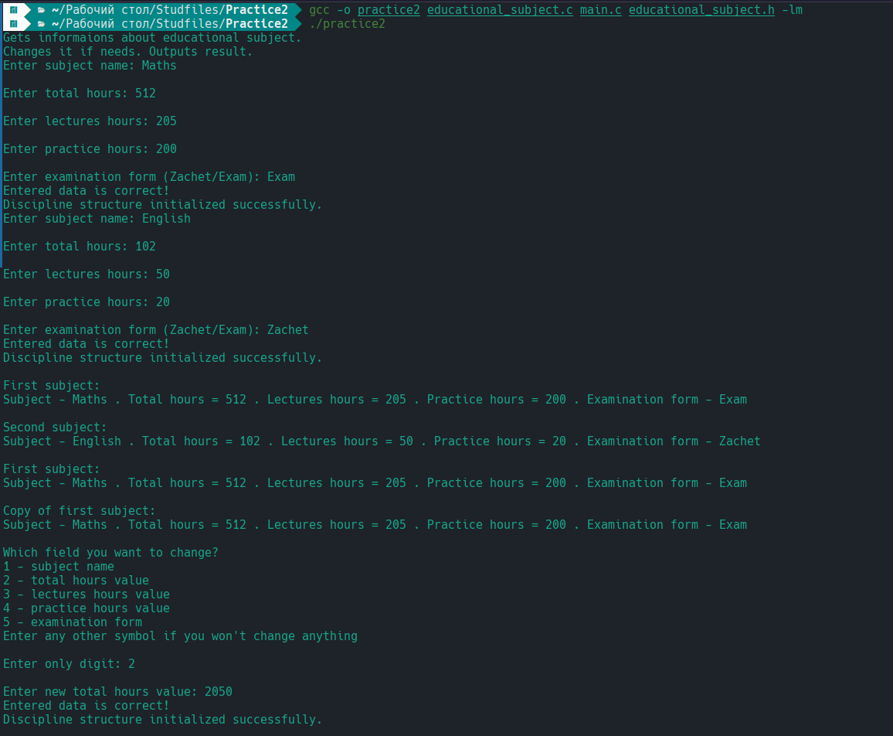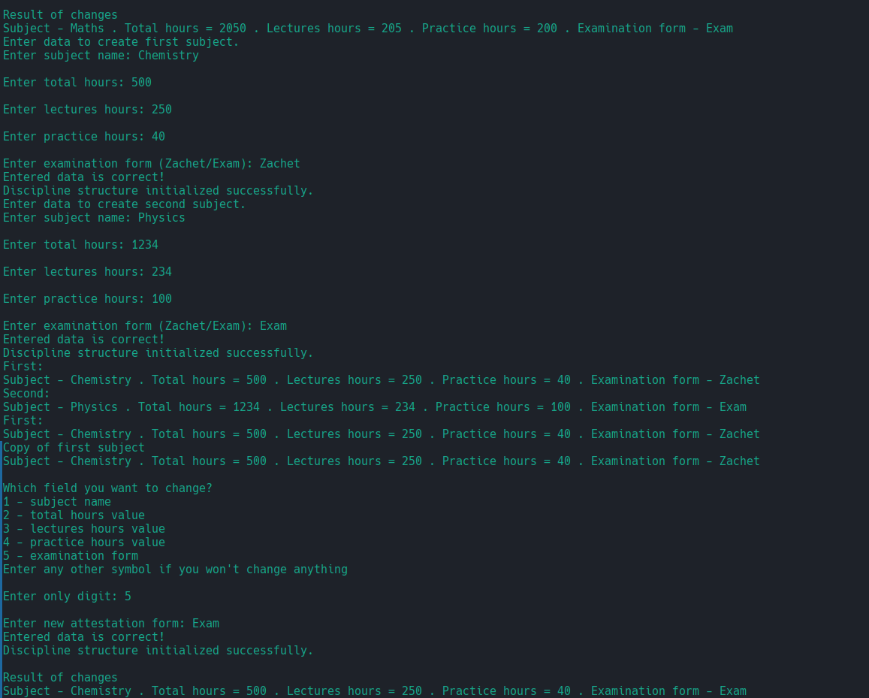

**Приложение. Исходный код программы.**

Файл educational_subject.h

|  |
| --- |
| #ifndef EDUCATIONAL_SUBJECT_H  #define EDUCATIONAL_SUBJECT_H  #include <stddef.h>  #include <stdio.h>  #include <string.h>  #include <stdlib.h>  #include <limits.h>  #include <math.h>  #define MAX_SUBJ_NAME_LENGTH 25  #define MAX_INT_LENGTH 8  #define MAX_EXAMFORM_LENGTH 10  enum attestation_form  {  Zachet, Exam, Undefined  };  enum error_code  {  Success, Invalid_Examination_Form, Invalid_Total_Hours  };  struct discipline  {  char subject_name[MAX_SUBJ_NAME_LENGTH]; // Название учебного предмета  unsigned short total_hours; // Общее количество часов  unsigned short lectures_hours; // Количество часов лекций  unsigned short practice_hours; // Количество часов практики  enum attestation_form examination_form; // Форма аттестации  };  int init_userdata(struct discipline* subj);  enum error_code subject_DataCheck(const struct discipline* subj);  enum error_code subject_init(struct discipline* subj, const char* subject_name,  unsigned short toral_hours, unsigned short lectural_hours,  unsigned short practice_hours, enum attestation_form examination_form);  int struct_init_result(enum error_code result_code);  void copy_subject(struct discipline* dest, const struct discipline* src);  void subject_print(struct discipline* subj);  int field_changing(struct discipline* subj);  int update_Subject_Name(struct discipline* subj, const char* value);  int update_Total_Hours(struct discipline* subj, const unsigned short value);  int update_Lectures_Hours(struct discipline* subj, const unsigned short value);  int update_Practice_Hours(struct discipline* subj, const unsigned short value);  int update_Examination_Form(struct discipline* subj, const enum attestation_form value);  struct discipline* create_subject();  void delete_subject(struct discipline *subj);  void input_string(char* buffer, int buffer_size);  int input_int(const char* message);  enum attestation_form input_attestation_form(const char* message);  #endif |

Файл educational_subject.c

|  |
| --- |
| #include "educational_subject.h"  int init_userdata(struct discipline* subj)  {  char subject_name[MAX_SUBJ_NAME_LENGTH];  printf("Enter subject name: ");  input_string(subject_name, MAX_SUBJ_NAME_LENGTH);  unsigned short total_hours = input_int("\nEnter total hours: ");  unsigned short lectures_hours = input_int("\nEnter lectures hours: ");  unsigned short practice_hours = input_int("\nEnter practice hours: ");  enum attestation_form examination_form = input_attestation_form("\nEnter examination form (Zachet/Exam): ");    if (struct_init_result(subject_init(subj, subject_name, total_hours, lectures_hours, practice_hours, examination_form)) != 0) return 1;  return 0;  }  enum error_code subject_DataCheck(const struct discipline* subj)  {  if (subj->total_hours < subj->lectures_hours + subj->practice_hours)  {  printf("Entered subject hours information is incorrect.\n");  return Invalid_Total_Hours;  }  if (subj->examination_form == Undefined)  {  printf("Entered examination form is incorrect.");  return Invalid_Examination_Form;  }  printf("Entered data is correct!\n");  return Success;  }  enum error_code subject_init(struct discipline* subj, const char* subject_name, unsigned short total_hours, unsigned short lectures_hours, unsigned short practice_hours, enum attestation_form examination_form)  {  strncpy(subj->subject_name, subject_name, MAX_SUBJ_NAME_LENGTH);  subj->subject_name[MAX_SUBJ_NAME_LENGTH - 1] = '\0';  subj->total_hours = total_hours;  subj->lectures_hours = lectures_hours;  subj->practice_hours = practice_hours;  subj->examination_form = examination_form;  return subject_DataCheck(subj);  }  int struct_init_result(const enum error_code result_code)  {  switch (result_code)  {  case Success:  printf("Discipline structure initialized successfully.\n");  return 0;  default:  printf("Discipline structure initialization failed.\n");  return 1;  }  }  void copy_subject(struct discipline *dest, const struct discipline *src)  {  strncpy(dest->subject_name, src->subject_name, MAX_SUBJ_NAME_LENGTH);  dest->total_hours = src->total_hours;  dest->lectures_hours = src->lectures_hours;  dest->practice_hours = src->practice_hours;  dest->examination_form = src->examination_form;  }  void subject_print(struct discipline* subj)  {  const char* form;  switch (subj->examination_form) {  case Zachet: form = "Zachet"; break;  case Exam: form = "Exam"; break;  default: form = "Undefined"; break;}  printf("Subject - %s . Total hours = %d . Lectures hours = %d . Practice hours = %d . Examination form - %s\n", subj->subject_name, subj->total_hours, subj->lectures_hours, subj->practice_hours, form);  }  int field_changing(struct discipline* subj)  {  int field_tochange = input_int("\nWhich field you want to change?\n1 - subject name\n2 - total hours value\n3 - lectures hours value\n4 - practice hours value\n5 - examination form\nEnter any other symbol if you won't change anything\n\nEnter only digit: ");  int init_checkmark;  switch (field_tochange)  {  case 1:  char subject_name_tochange[MAX_SUBJ_NAME_LENGTH];  input_string(subject_name_tochange, MAX_SUBJ_NAME_LENGTH);  init_checkmark = struct_init_result(update_Subject_Name(subj, subject_name_tochange));  break;  case 2:  unsigned short total_hours_tochange = input_int("\nEnter new total hours value: ");  init_checkmark = struct_init_result(update_Total_Hours(subj, total_hours_tochange));  break;  case 3:  unsigned short lectures_hours_tochange = input_int("\nEnter new lectures hours value: ");  init_checkmark = struct_init_result(update_Lectures_Hours(subj, lectures_hours_tochange));  break;  case 4:  unsigned short practice_hours_tochange = input_int("\nEnter new practice hours value: ");  init_checkmark = struct_init_result(update_Practice_Hours(subj, practice_hours_tochange));  break;  case 5:  enum attestation_form examination_form_tochange = input_attestation_form("\nEnter new attestation form: ");  init_checkmark = struct_init_result(update_Examination_Form(subj, examination_form_tochange));  break;  default:  printf("\nUndefined value received. Nothing will be changed.\n");  break;  }  if (init_checkmark == 0) return 0;  return 1;  }  int update_Total_Hours(struct discipline* subj, const unsigned short value)  {  subj->total_hours = value;  return subject_DataCheck(subj);  }  int update_Subject_Name(struct discipline* subj, const char* value)  {  strncpy(subj->subject_name, value, MAX_SUBJ_NAME_LENGTH);  return subject_DataCheck(subj);  }  int update_Lectures_Hours(struct discipline* subj, const unsigned short value)  {  subj->lectures_hours = value;  return subject_DataCheck(subj);  }  int update_Practice_Hours(struct discipline* subj, const unsigned short value)  {  subj->practice_hours = value;  return subject_DataCheck(subj);  }  int update_Examination_Form(struct discipline* subj, const enum attestation_form value)  {  subj->examination_form = value;  return subject_DataCheck(subj);  }  struct discipline* create_subject()  {  struct discipline *subj = (struct discipline *)malloc(sizeof(struct discipline));    if (!subj) return NULL;  if (init_userdata(subj) == 0) return (struct discipline *)subj;  free(subj);  subj = NULL;  return NULL;  }  void delete_subject(struct discipline *subj)  {  free(subj);  subj = NULL;  }  void input_string(char* buffer, int buffer_size)  {  fgets(buffer, buffer_size, stdin);  size_t len = strlen(buffer);  if (len > 1 && buffer[len - 1] == '\n') buffer[len - 1] = '\0';  else  {  printf("Entered value is too long or empty.\n");  exit(EXIT_FAILURE);  }  }  int input_int(const char* message)  {  char buffer[MAX_INT_LENGTH];  char temp[MAX_INT_LENGTH];  printf("%s", message);  input_string(buffer, MAX_INT_LENGTH);  snprintf(temp, MAX_INT_LENGTH, "%d", atoi(buffer));  if ((atoi(buffer) == 0 && buffer[0] != '0') || (atoi(buffer) >= USHRT_MAX) || (atoi(buffer) < 0) || (strcmp(buffer, temp) != 0))  {  printf("Entered value is incorrect.");  exit(EXIT_FAILURE);  }  return atoi(buffer);  }  enum attestation_form input_attestation_form(const char* message)  {  char buffer[MAX_EXAMFORM_LENGTH];  printf("%s", message);  input_string(buffer, MAX_EXAMFORM_LENGTH);  if (strcmp(buffer, "Zachet") == 0) return Zachet;  if (strcmp(buffer, "Exam") == 0) return Exam;  return Undefined;  } |

Файл main.c

|  |
| --- |
| #include "educational_subject.h"  int main(int argc, char* argv[])  {  // Создание экземпляров структур на стеке  struct discipline subj1;  struct discipline subj2;    printf("Gets informaions about educational subject.\n");  printf("Changes it if needs. Outputs result.\n");    // Инициализация экземпляров структуры  if (init_userdata(&subj1) == 1) return 1;    if (init_userdata(&subj2) == 1) return 1;    // Вывод сведений о экземплярах структуры  printf("\nFirst subject:\n");  subject_print(&subj1);  printf("\nSecond subject:\n");  subject_print(&subj2);  // Инициализация второго экземпляра структуры как копии первого  copy_subject(&subj2, &subj1);  printf("\nFirst subject:\n");  subject_print(&subj1);  printf("\nCopy of first subject:\n");  subject_print(&subj2);  // Вывов функции изменения поля первого экземпляра структуры  if (field_changing(&subj1) == 1) return 1;  printf("\nResult of changes\n");  subject_print(&subj1);    // Инициализация двух экземпляров структур в динамической пмяти  printf("Enter data to create first subject.\n");  struct discipline* subj3 = create_subject();    if (subj3 == NULL) return 1;    printf("Enter data to create second subject.\n");  struct discipline* subj4 = create_subject();  if (subj4 == NULL) return 1;  printf("First: \n");  subject_print(subj3);  printf("Second: \n");  subject_print(subj4);    //Инициализируем второй экземпляр структуры как копию первого  copy_subject(subj4, subj3);    printf("First: \n");  subject_print(subj3);  printf("Copy of first subject\n");  subject_print(subj4);  // Вызов функции изменения поля в экземпляре структуры инициализированном в динамической памяти  if (field_changing(subj3) == 1) return 1;    printf("\nResult of changes\n");  subject_print(subj3);  // Удаление экземпляров структуры из динамической памяти  delete_subject(subj3);  delete_subject(subj4);  return 0;  } |